Федеральное государственное бюджетное
образовательное учреждение высшего образования
"Красноярский государственный медицинский университет
имени профессора В.Ф. Войно-Ясенецкого"
Министерства здравоохранения Российской Федерации

Фармацевтический колледж

ДНЕВНИК
производственной практики

Наименование практики «Теория и практика лабораторных общеклинических исследований»

Ф.И.О Козакова Юлия Витальевна

Место прохождения практики КГБУЗ «Краевая клиническая больница»
Партизана Железняка 3А
(медицинская организация, отделение)

с «09» декабря 2019 г. по «22» декабря 2019 г.

Руководители практики:

Общий – Ф.И.О. (его должность) _____________________________________

Непосредственный – Ф.И.О. (его должность) ___________________________

Методический – Ф.И.О. (его должность) _______________________________

Красноярск
2019

Содержание

1. Цели и задачи практики.

2. Знания, умения, практический опыт, которыми должен овладеть студент после прохождения практики.

3. Тематический план.
4.График прохождения практики.
5.Лист лабораторных исследований.
6. Инструктаж по технике безопасности.
7.Индивидуальные задания студентам
8. Отчет по производственной практике (цифровой, текстовой).
9.Характеристика
10.Путевка
11.Бригадный журнал
12. Перечень вопросов к дифференцированному зачету по производственной практике.
13. Перечень зачетных манипуляций
14. Нормативные документы.

1. Цель и задачи прохождения производственной практики
Цель производственной практики «Теория и практика лабораторных общеклинических исследований» состоит, в закреплении и углублении теоретической подготовки обучающегося, приобретении им практических умений, формировании компетенций, составляющих содержание профессиональной деятельности медицинского технолога/ медицинского лабораторного техника.

Задачами являются:
- Ознакомление со структурой клинико - диагностической лаборатории и организацией работы среднего медицинского персонала;
- Формирование основ социально - личностной компетенции путем приобретения студентом навыков межличностного общения с медицинским персоналом и пациентами;
- Осуществление учета и анализа основных клинико-диагностических показателей;
- Обучение студентов оформлению медицинской документации;
- Отработка практических умений.

2. Знания, умения, практический опыт, которыми должен овладеть студент после прохождения практики

Приобрести практический опыт:
- определения физических и химических свойств биологических жидкостей,
- микроскопического исследования биологических материалов: мочи, кала, дуоденального содержимого, отделяемого половых органов, мокроты, спинномозговой жидкости, выпотных жидкостей; кожи, волос, ногтей.
Освоить умения:
- проводить все виды исследований с соблюдением принципов и правил безопасной работы;
- проводить стерилизацию лабораторной посуды и инструментария;
- дезинфекцию биологического материала;
- оказывать первую помощь при несчастных случаях;
-готовить биологический материал, реактивы, лабораторную посуду оборудование;
-проводить общий анализ мочи: определять ее физические и химические свойства,
-готовить и исследовать под микроскопом осадок мочи;
-проводить функциональные пробы;
-проводить дополнительные химические исследования мочи (определение желчных пигментов, кетонов и пр.);
-проводить количественную микроскопию осадка мочи;
-работать на анализаторах мочи;
- проводить микроскопическое исследование желчи;
-исследовать спинномозговую жидкость: определять физические и химические свойства, подсчитывать количество форменных элементов;
- исследовать экссудаты и транссудаты: определять физические и химические свойства, готовить препараты для микроскопического исследования;
- исследовать мокроту: определять физические и химические свойства,
-готовить препараты для микроскопического и бактериоскопического исследования;
- исследовать отделяемое женских половых органов: готовить препараты для микроскопического исследования, определять степени чистоты;
- исследовать эякулят: определять физические и химические свойства,
- готовить препараты для микроскопического исследования;
- работать на спермоанализаторах

Знать:

- основы техники безопасности при работе в клинико-диагностической лаборатории; нормативно-правовую базу по соблюдению правил санитарно - эпидемиологического режима в клинико-диагностической лаборатории; - задачи, структуру, оборудование, правила работы и техники безопасности в лаборатории клинических исследований;
- основные методы и диагностическое значение исследований физических, химических показателей мочи; морфологию клеточных и других элементов мочи;
- основные методы и диагностическое значение исследований
физических, химических показателей кала; форменные элементы кала , их выявление;
физико-химический состав содержимого желудка и двенадцатиперстной кишки; изменения состава содержимого желудка и двенадцатиперстной кишки при различных заболеваниях пищеварительной системы;
- лабораторные показатели при исследовании мокроты (физические свойства, морфологию форменных элементов) для диагностики заболеваний дыхательных путей; морфологический состав, физико-химические свойства выпотных жидкостей, лабораторные показатели при инфекционно-воспалительных процессах, травмах, опухолях и др.;
- морфологический состав, физико-химические свойства спинномозговой жидкости, лабораторные показатели при инфекционно-воспалительных процессах, травмах, опухолях и др.;
-принципы и методы исследования отделяемого половых органов,
- общие принципы безопасной работы с биологическим материалом.

3. Тематический план
№ | Наименование разделов и тем практики |  | Всего часов
3/5 семестр |  |  | 72
1 | Ознакомление с правилами работы в КДЛ:  - изучение нормативных документов, регламентирующих санитарно-противоэпидемический режим в КДЛ. |  | 6
2 | Подготовка материала к общеклиническим исследованиям:  - прием, маркировка, регистрация биоматериала. |  | 6
3 | Организация рабочего места:  - приготовление реактивов, подготовка оборудования, посуды для исследования. |  | 6
4 | Исследование биологических жидкостей:  - Исследование мочевой системы.  - Исследование содержимого ЖКТ  - Исследование спинномозговой жидкости.  - Исследование жидкостей серозных полостей.  -Исследование отделяемого половых органов.  - Исследование мокроты.  - Исследования при грибковых заболеваниях.  - Работа на анализаторе мочи и спермоанализаторах. |  | 42
5 | Регистрация результатов исследования. |  | 3
6 | Выполнение мер санитарно-эпидемиологического режима в КДЛ:  - проведение мероприятий по стерилизации и дезинфекции лабораторной посуды, инструментария, средств защиты.  - утилизация отработанного материала. |  | 6
Вид промежуточной аттестации |  | Дифференцированный зачет | 3
Итого |  |  | 72

4.График прохождения практики
№ п/п | Дата | Часы | оценка | Подпись руководителя.
1 | 9.12. | 8:00-14:00
2 | 10.12 | 8:00-14:00
3 | 11.12. | 8:00-14:00
4 | 12.12. | 8:00-14:00
5 | 13.12 | 8:00-14:00
6 | 14.12 | 8:00-14:00
7 | 16.12 | 8:00-14:00
8 | 17.12 | 8:00-14:00
9 | 18.12 | 8:00-14:00
10 | 19.12 | 8:00-14:00
11 | 20.12 | 8:00-14:00
12 | 21.12 | 8:00-14:00

5.ИНСТРУКТАЖ ПО ТЕХНИКЕ БЕЗОПАСНОСТИ

Подпись общего руководителя ________________

Подпись студента _________________________

Печать лечебного учреждения

6.Лист лабораторных исследований.
3/5 семестр

Исследования. | Количество исследований по дням практики. |  |  |  |  |  |  |  |  |  |  |  | итог  итого
 | 1 | 2 | 3 | 4 | 5 | 6 | 7 | 8 | 9 | 10 | 11 | 12
-Изучение нормативных документов
-Прием, маркировка, регистрация биоматериала.
- Организация рабочего места
- Исследование мочевой системы.

-Исследование содержимого ЖКТ

- Исследование спинномозговой жидкости.

- Исследование жидкостей серозных полостей.

-Исследование отделяемого половых органов.
- Исследование мокроты.

- Исследования при грибковых заболеваниях.

- Работа на анализаторе мочи.
- Работа на спермоанализаторах.
-Регистрация результатов исследования
-Утилизация отработанного материала

7.Индивидуальные задания студентам
- Описать этапы обработки использованной химической посуды (пробирок), принятые в ЛПУ, где проходит практика.
- Дать анализ использующихся в КДЛ дезинфицирующих средств: названия, состав, цели и способы применения.
- Описать способы дезинфекции отработанного биологического материала, использующиеся в ЛПУ, где проходит практика.
- Провести анализ использования экспресс - исследований в КДЛ. Составить план - схему КДЛ.
- Составить план - схему помещений для клинических исследований (с обозначением вытяжного шкафа, приборов и т.д.)
- Составить перечень проводимых в КДЛ исследований мочи с названием используемых методик.
- Составить перечень проводимых в КДЛ исследований содержимого ЖКТ с названием используемых методик
- Составить перечень проводимых в КДЛ исследований ликвора, выпотных жидкостей, мокроты, отделяемого половых органов с названием используемых методик.
- Описать методики, которые не изучались на занятиях (принцип, реактивы, ход определения), или различия в выполнении методик на базе практики и в колледже.
- Составить перечень оборудования, имеющегося в КДЛ на базе практики.
- Выполнить компьютерную презентацию.
Примерная тематика презентаций:

№ п/п | Темы
 | 3/5 семестр
1. | - Внутрилабораторный контроль качества лабораторных исследований: характеристика этапов.  - Особенности лабораторной диагностики при различных клинических формах менингококковой инфекции.  - Лабораторная диагностика описторхоза.  - Лабораторная диагностика лямблиоза.  - Лабораторная диагностика бактериального вагиноза.

8.ОТЧЕТ ПО ПРОИЗВОДСТВЕННОЙ ПРАКТИКЕ

Ф.И.О. обучающегося Козакова Юлия Витальевна
Группы 305 специальности 31.02.03 - Лабораторная диагностика
Проходившего (ей) производственную практику
с 09. декабря. 2019 г по 22. декабря. 2019 г
За время прохождения практики мною выполнены следующие объемы работ:
- Цифровой отчет
№ | Виды работ | Кол-во
1. | -изучение нормативных документов, регламентирующих санитарно-противоэпидемический режим в КДЛ:
2. | - прием, маркировка, регистрация биоматериала.
3. | - приготовление реактивов, подготовка оборудования, посуды для исследования
4 | Исследование биологических жидкостей:  - Исследование мочевой системы.  - Исследование содержимого ЖКТ  - Исследование спинномозговой жидкости.  - Исследование жидкостей серозных полостей.  -Исследование отделяемого половых органов.  - Исследование мокроты.  - Исследования при грибковых заболеваниях.  - Работа на анализаторе мочи и спермоанализаторах.
5 | Регистрация результатов исследования.
6 | проведение мероприятий по стерилизации и дезинфекции лабораторной посуды, инструментария, средств защиты;  - утилизация отработанного материала.

2. Текстовой отчет
- Умения, которыми хорошо овладел в ходе практики:
- Самостоятельная работа:
- Помощь оказана со стороны методических и непосредственных руководителей:
- Замечания и предложения по прохождению практики:
Общий руководитель практики ________________ ____________________
(подпись) (ФИО)

М.П. организации

9. ХАРАКТЕРИСТИКА
Козакова Юлия Витальевна
ФИО
обучающийся (ая) на 3 курсе по специальности 31.02.03 Лабораторная диагностика
успешно прошел (ла) производственную практику по
МДК 01.01. Теория и практика лабораторных общеклинических исследований

в объеме 72 часа с «09» декабря 2019 г. по «22» декабря 2019 г.
в организации КГБУЗ «Краевая клиническая больница»
г. Красноярск, улица Партизана Железняка 3 А
наименование организации, юридический адрес
За время прохождения практики:

№ ОК/ПК | Критерии оценки | Оценка (да или нет)
ОК.1 | Демонстрирует заинтересованность профессией
ОК. 2 | Регулярное ведение дневника и выполнение всех видов работ, предусмотренных программой практики.
ПК.1.1 | При общении с пациентами проявляет уважение, корректность т.д.
ПК1.2 | Проводит исследование биологического материала в соответствии с методикой, применяет теоретические знания для проведения исследований.
ПК1.3 | Грамотно и аккуратно проводит регистрацию проведенных исследований биологического материала.
ПК1.4 | Проводит дезинфекцию, стерилизацию и утилизацию отработанного материала в соответствии с регламентирующими приказами.
ОК.6 | Относится к медицинскому персоналу и пациентам уважительно, отзывчиво, внимательно. Отношение к окружающим бесконфликтное.
ОК 7 | Проявляет самостоятельность в работе, целеустремленность, организаторские способности.
ОК 9 | Способен освоить новое оборудование или методику (при ее замене).
ОК 10 | Демонстрирует толерантное отношение к представителям иных культур, народов, религий.
ОК.12 | Оказывает первую медицинскую помощь при порезах рук, попадании кислот ; щелочей; биологических жидкостей на кожу.
ОК.13 | Аккуратно в соответствии с требованиями организовывает рабочее место
ОК14 | Соблюдает санитарно-гигиенический режим, правила ОТ и противопожарной безопасности. Отсутствие вредных привычек. Участвует в мероприятиях по профилактике профессиональных заболеваний

«22» декабря 2019 г.
Подпись непосредственного руководителя практики
_______________/ФИО, должность
Подпись общего руководителя практики

_____________/ФИО, должность
м.п.
День первый.
Инструктаж по техники безопасности. Работа с нормативными документами.
Определение физико-химический свойств мочи в норме и патологии
Техника безопасности
Биологический материалы, исследуемые в лаборатории (кровь, моча, желудочный сок и т.д), могут содержать возбудителей инфекционных заболеваний (вирусных гепатитах, ВИЧ инфекции)
Медицинские работники должны, относится к биологическим жидкостям, как к потенциально заражены.
Следует соблюдать:
- Надевать резиновые перчатки, при любом соприкосновении с кровью и другими биологическими жидкостями.
- Повреждения на кожи рук дополнительно под перчатками закрыть напальчником или лейкопластырем.
- Резиновые перчатки надевать поверх рукавов медицинского халата.
- После каждого снятия перчаток тщательно мыть руки с мылом.
- Не допускается пипетировать жидкости ртом! Пользоваться для этого резиновыми грушами или автоматическими пипетками.
- Исключать из обращения пробирки с битыми краями.
- Поверхность столов в конце рабочего дня обеззараживать протиранием 3% раствором хлорамина или другим.дез средством. В случае загрязнения стала биологической жидкости – немедленно двукратно с интервалом 15 минут протереть дез. средством.
- После использования вся посуда, соприкасавшаяся с биоматериалом, а также перчатки, должны подвергнутся обеззараживанию – дезинфекции, которая проводится путем погружения на 1 час в дез. раствор.
Дезинфекция - это комплекс мероприятий, направленный на уничтожение возбудителей инфекционных заболеваний и разрушение токсинов на объектах внешней среды для предотвращения попадания их на кожу, слизистые и раневую поверхность. Является одним из видов обеззараживания.
Первая медицинская помощь при попадании биологической жидкости:
При попадании биологической жидкости на не защищённую кожу – немедленно обработать кожу 70% спиртом, вымыть руки дважды с мылом под проточной водой, повторно обработать 70% спиртом.
При попадании биологической жидкости в глаз – обильно промыть струей воды и закапать один из растворов: 1% р-р Борной кислоты, 1% р-р проторгола, 30% альбуцида.
При попадании биологической жидкости в рот – прополоскать водой, затем одним из растворов: 1% р-р Борной кислоты, 1% р-р проторгола, 30% альбуцида.
При попадании биологической жидкости в нос – обильно промыть водой, затем закапать одним из растворов: 1% р-р Борной кислоты, 1% р-р проторгола, 30% альбуцида.
При получении травмы (укол, порез, ссадина) во время работы с биологической жидкостью, если из раны течет кровь – не надо останавливать, если кровотечения нет – выдавить несколько капель крови, затем обработать 70%спиртом, промыть под проточной водой с мылом дважды, обработать йодом, заклеить пластырем или сделать повязку.
При загрязнении биологической жидкостью перчаток, протереть перчатки дез. р-ром (3% хлорамин, 6% перекисьводорода), затем промыть руки в перчатках дважды с мылом, вытереть перчатки специальным полотенцем для перчаток и протереть спиртом.
Обеззараживание мочи
Мочу, как и другой биологический материал, подлежащий
обеззараживанию, сливают в специальную тару и засыпают сухой хлорной
известью на 1 час из расчета хлорная известь: отходы = 1:5. После
дезинфекции мочу сливают в канализацию
При работе с биологическим материалом нужно следовать правила:
- Работать в медицинских халатах, шапочках, сменной обуви, а при угрозе разбрызгивания крови или других биологических жидкостей – в масках, очках, клеенчатом фартуке;
- Надевать резиновые перчатки при любом соприкосновении с кровью и другими биологическими жидкостями;
- Повреждения на коже рук дополнительно под перчатками закрывать напальчниками и лейкопластырем;
- После каждого снятия перчаток – тщательно мыть руки;
- Не допускать пипетирования жидкостей ртом! Пользоваться для этого резиновыми грушами или автоматическими пипетками;
- Исключить из обращения пробирки с битыми краями;
- Поверхности столов в конце рабочего дня обеззараживается дезинфицирующим средством.
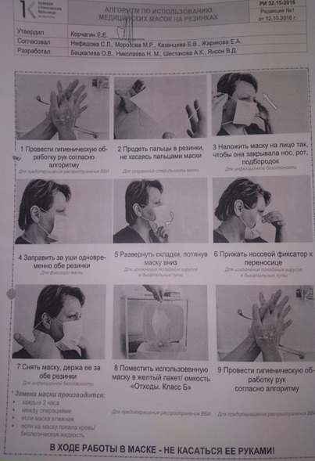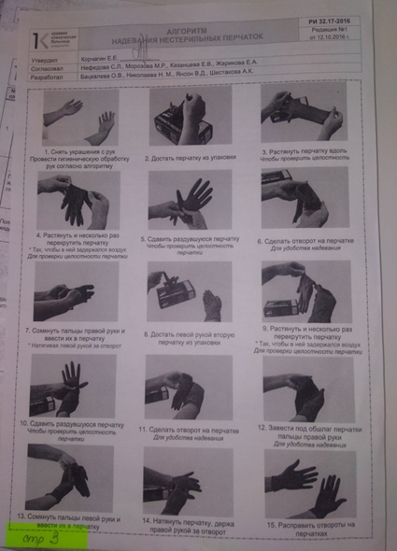
Рис.1. Алгоритм по использованию Рис.2. Алгоритм надевания перчаток

Техника гигиенической обработки рук с использованием антибактериального мыла:
- Открыть кран и отрегулировать воду (не разбрызгивая);
- Смочить руки водой (до запястья);
- Закрыть кран (локтем);
- Нанести мыло на руки (с помощью локтевого дозатора);
- Обработать ладони (потереть круговыми движениями друг о друга);
- Обработать тыльную сторону кисти (переплести пальцы, потереть ладонью по тыльной стороне кисти другой руки, повторить для другой руки);
- Обработать промежутки между пальцев (переплести пальцы, потереть движениями «вперед - назад» ладони друг о друга);

- Обработать тыльную сторону пальцев (соединить пальцы в замок, потереть вращательными движениями согнутые пальцы о ладони рук);
- Обработать большие пальцы рук (охватить большой палец, потереть вращательными движениями, повторить для другой руки);
- Обработать кончики пальцев (сомкнуть кончики пальцев, потереть о ладонь другой руки круговыми движениями, повторить для другой руки);
- Открыть кран (локтем, не касаясь крана кистью);
- Тщательно промыть руки (под проточной водой);
- Высушить руки (промокнуть одноразовым полотенцем от кончиков пальцев к локтю);
- Закрыть кран (локтем/ одноразовым полотенцем)

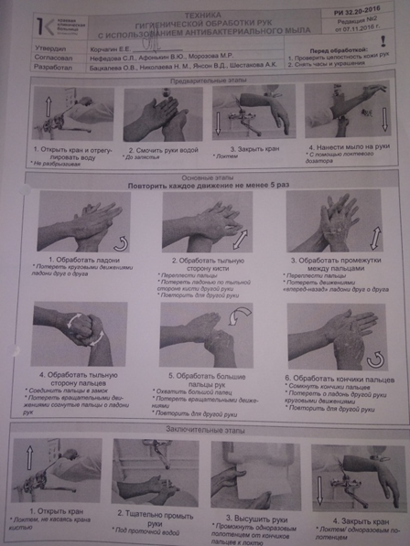
Рис.№3. Алгоритм обработки рук антисептиком.

При возникновении авариный ситуации:

В лаборатории находится аптечка экстренной профилактики парентеральных инфекций - (Анти ВИЧ, гепатит и т.д.) согласно приказу №1н Минздрав РФ от 09.01.2018.
Содержание аптечки:
- 70% спиртовой раствор;
- 5% спиртовой раствор йода;
- 30% раствор альбуцида;
- стерильный бинт;
- лейкопластырь;
- шприц одноразовый;
- ножницы;
- стерильные салфетки;
- напальчники;
- перчатки.
При возникновении на рабочем месте аварийной ситуации, связанной с риском заражения ВИЧ, проводится постконтактная профилактика, включающая оценку факторов риска при аварийной ситуации, четкое выполнение последовательных действий медицинского персонала при случившейся аварийной ситуации на рабочем месте.

САНИТАРНО-ЭПИДЕМИОЛОГИСКИЕ ТРЕБОВАНИЯ К ОБРАЩЕНИЮ С МЕДИЦИНСКИМИ ОТХОДАМИ

Санитарно-эпидемиологические правила и нормативы
СанПиН 2.1.7.2790-10
Область применения и общие положения
1. Санитарно-эпидемиологические правила и нормативы (далее-санитарные правила) разработаны в соответствии с законодательством Российской Федерации.
2. Настоящие санитарные правила устанавливают обязательные санитарно-эпидемиологические требования к обращению (сбору, временному хранению, обеззараживанию, обезвреживанию, транспортированию) с отходами, образующимися в организациях при осуществлении медицинской и/или фармацевтической деятельности, выполнении лечебно-диагностических и оздоровительных процедур (далее- медицинские отходы0, а также к размещению, оборудованию и эксплуатации участка по обращению с медицинскими отходами, санитарно-противоэпидемиологическому режиму работы при обращении с медицинскими отходами.
Классификация медицинских отходов
1. Медицинские отходы в зависимости от степени их эпидемиологической, токсикологической и радиационной опасности. А также негативного воздействия на среду обитания подразделяются на пять классов опасности:
Класс А – эпидемиологические безопасные отходы, приближенные по составу к твердым бытовым отходам (далее- ТБО).
Класс Б – эпидемиологический опасные отходы.
Класс В – чрезвычайно эпидемиологические опасные отходы.
Класс Г – токсикологические опасные отходы 1 – 4 классов опасности.
Класс Д – радиоактивные отходы.
Способы и методы обеззараживания и / или обезвреживания
Медицинских отходов классов Б и В
1. Обеззараживание отходов классов Б может осуществляться централизованным или децентрализованным способами.
2. Отходы класса «В» обеззараживаются только децентрализованным способом, хранение и транспортирование необеззараженных отходов класса В не допускается.
3. Физический метод обеззараживания отходов классов Б и В, включающий воздействие водяным и насыщенным паром под избыточным давлением, температурой, радиационным, электромагнитным излучением, применяется при наличии специального оборудования - установок для обеззараживания медицинских отходов.
4. Химический метод обеззараживания отходов классов Б и В, включающий воздействие растворами дезинфицирующих средств, обладающих бактерицидным (включая туберкулоцидное), вирулицидным, фунгицидным (спороцидным - по мере необходимости) действием в соответствующих режимах, применяется с помощью специальных установок или способом погружения отходов в промаркированные ёмкости с дезинфицирующим раствором в местах их образования.
5. Химическое обеззараживание отходов класса Б на месте их образования используется как обязательная временная мера при отсутствии участка обращения с медицинскими отходами в организациях. Осуществляющих медицинскую и /или фармацевтическую деятельность, или при отсутствии централизованной системы обезвреживания медицинских отходов на данной административной территории.
6. Жидкие отходы класса Б (рвотные массы, моча, фекалии) и аналогичные биологические жидкости больных туберкулёзом допускается сливать без предварительного обеззараживания в систему централизованной канализации. При отсутствии централизованной канализации обеззараживание данной категории отходов проводят химическими или физическим методами.
7. При любом методе обеззараживания медицинских отходов классов Б и В используют зарегистрированные в Российской Федерации дезинфекционные средства и оборудование в соответствии с инструкциями по их применению.
8. Термическое уничтожение медицинских отходов классов Б и В может осуществляться децентрализованным способом (инсинераторы или другие установки термического обезвреживания, предназначенные к применению в этих целях). Термическое уничтожение обеззараженных медицинских отходов классов Б и В может осуществляться централизованным способом (мусоросжигательный завод). Термическое уничтожение необеззараженных отходов класса Б может осуществляться централизованным способом, в том числе как отдельный участок мусоросжигательного завода.

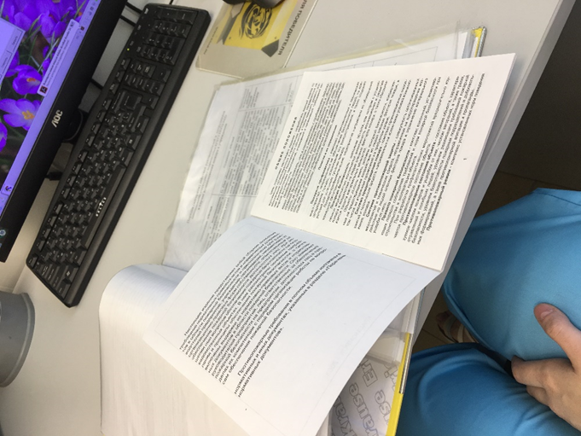
Рис. №4. Изучение нормативных документов, на примере техники безопасности при работе с электрооборудованием.

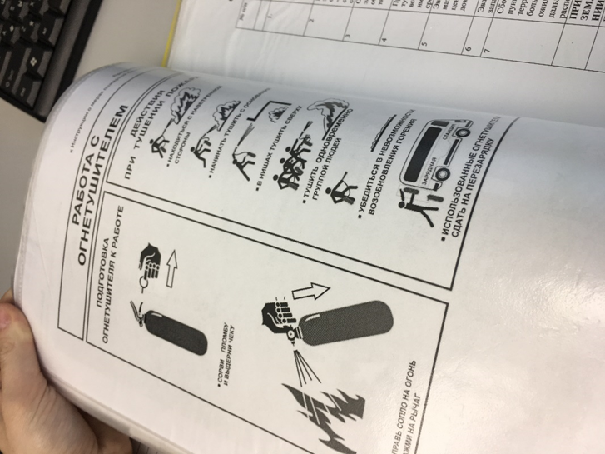
Рис.№5. Изучения ТБ при пожаре.
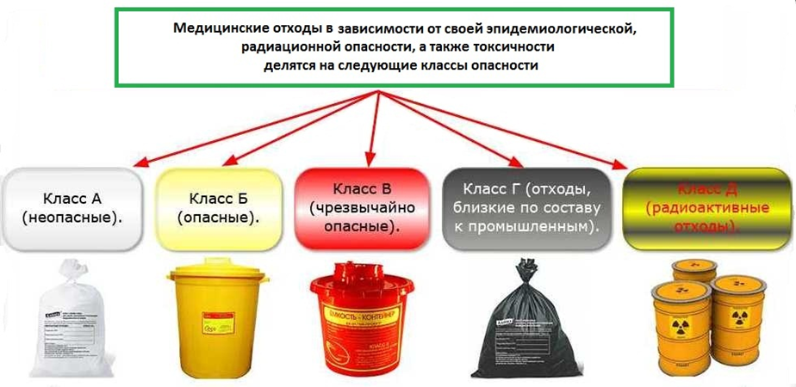
Рис.№6. Изучение классов медицинских отходов.

Определение физико-химический свойств мочи в норме и патологии

Правила сбора мочи для лабораторных исследований
Для общего анализа мочи рекомендуется использовать утреннюю,
самую концентрированную порцию мочи.
При этом придерживаются правил:
1. Сбор мочи проводит сам больной. Собирается вся порция мочи натощак
сразу после сна. Желательно, чтобы предыдущее мочеиспускание было не
позже, чем в 2 часа ночи
2. Для сбора мочи используется чистый широкогорлый сосуд с крышкой
3. Собирать мочу надо сразу в посуду, в которой она будет доставлена в
лабораторию. Мочу из судна, горшка брать нельзя, так как даже после их
прополаскивания сохраняется осадок фосфатов, способствующих
разложению мочи.
4. Перед сбором мочи предварительно необходимо провести тщательный
туалет наружных половых органов
5. Моча, собранная для общего анализа, может храниться не более 1,5-2
часов, обязательно в холодном месте. Применение консервантов
нежелательно, но допускается, если между мочеиспусканием и
исследованием проходит более двух часов.
6. Во время месячных мочу не исследуют.
Правила сбора суточной мочи.
1. Пациент собирает мочу в течение 24 часов при обычном питьевом режиме
(1,5-2 л воды в сутки). В 6 часов утра он освобождает мочевой пузырь (эта
порция мочи для анализа не используется), а затем в течение суток собирает
всю мочу в чистый широкогорлый сосуд с плотно закрывающейся крышкой,
объемом не менее 2л. Последняя порция берется точно в то же время (6 часов
утра), когда накануне был начат сбор.
2. В первую порцию собираемой за сутки мочи добавляются консерванты, так как длительное стояние мочи при комнатной температуре приводит к изменению физических свойств мочи, разрушению клеток и размножению бактерий.
В качестве консервантов чаще используются:
- тимол: несколько кристаллов на 100 мл мочи;
- толуол: несколько мл толуола добавляют в сосуд так, чтобы он покрыл
всю поверхность мочи тонким слоем;
- формалин: 3-4 капли на 100мл мочи;
- жидкость Мюллера (10г сульфата натрия + 25г бихромата калия на 100 мл
воды) - 5мл на 100 мл мочи;
- ледяная уксусная кислота: 5мл на все количество суточной мочи.
Определение количества мочи
При проведении общего анализа количество мочи определяется обычно
приблизительно, на глаз. Точное измерение количества мочи мерным
цилиндром проводится только в тех случаях, когда мочи мало – менее 50мл.
При проведении пробы Зимницкого во всех порциях определяют точное
количества мочи с помощью мерного цилиндра.
Определение цвета мочи
Цвет мочи определяют в цилиндре. Приподняв цилиндр на уровень глаз, оценивают цвет мочи в проходящем свете на белом фоне.

цвет | заболевание | причины
Темно-желтый | олигурия | Высокая концентрация пигмента
водянистый | полиурия | Низка конц-ция пигмента
красный | МКБ | Появление неизменённой крови
«мясных  помоев» | Цистит, острый гломерулонефрит | Изменённая кровь
«крепкого чая» | Гемолитическая желтуха | Увеличение Кол-ва уробилина
черный | Гемолитическая почка | гемоглобин
«пива» | Механическая или паренхиматозная желтуха | Появился билирубин
Белый | жировое перерождение почки | Жир(капли)

Определение прозрачности мочи
Прозрачность мочи определяют, смещая цилиндр с мочой по отношению к
какому-либо предмету. Если контуры предмета видны четко, то моча
прозрачна. Если же контуры видны нечетко или совсем не видны, то
прозрачность мочи оценивается как «мутноватая» или «мутная».
Количество, цвет, прозрачность мы определяем на глаз.
Определение осадка мочи
Осадки мочи определяются на глаз.
Если осадка нет, то ставят прочерк. Если же осадок имеется, то описывают его свойства: количество – незначительный, объемистый.
цвет – белый, розовый, кирпично-красный, желтовато-зеленоватый.
характер – аморфный, кристаллический.
Определение реакции мочи
Унифицировано 2 метода определения реакции мочи:
1. При помощи индикаторных полосок – универсальной индикаторной
бумаги (диапазон значений рН 1,0-10,0), специальной индикаторной бумаги
для определения рН мочи (диапазон рН 5,0-8,0), лакмусовой бумаги,
комбинированных экспресс – тестов, которыми можно определить, помимо
рН, ряд других показателей.
2.По Андрееву с помощью жидкого индикатора.
Реактивы: 0,1% раствор индикатора бромтимолового синего. Границы
изменения окраски индикатора лежат в диапазоне рН 6,0-7,6.
Ход исследования.
К 2-3 мл мочи добавляют 1-2 капли индикатора
По цвету раствора судят о реакции мочи:
• Желтый цвет соответствует - кислой реакции
• Бурый цвет – слабокислой реакции
• Травянистый цвет – нейтральной реакции
• Буро-зеленый цвет соответствует - слабощелочной реакции
• Зеленый, синий цвет – щелочной реакции.
Эта проба очень проста, но дает только ориентировочное представление о реакции мочи. Отличить мочу с нормальной рН от патологически кислой этим методом не возможно.
Определение относительной плотности мочи.
Проба Зимницкого.
Определение относительной плотности мочи.
Принцип. Сравнение плотности мочи с плотностью воды при помощи
ареометра (урометра) со шкалой от 1,000 до 1,050.
Оборудование: цилиндр на 50мл, урометр.
Ход исследования.
Мочу наливают в цилиндр, избегая образования пены, осторожно погружают в нее урометр.
После прекращения его колебаний отмечают относительную плотность по
шкале урометра (по нижнему мениску), на уровне глаз.
Урометр не должен касаться стенок цилиндра. Температура исследуемой мочи должна быть 15± 3 градуса.
На относительную плотность мочи влияет наличие в ней белка и глюкозы.
Каждые 3г/л белка увеличивают относительную плотность на 0,001 (1 деление урометра), а каждые 10г/л глюкозы увеличивают ее на 0,004 (4 деления урометра). При обнаружении большого количества этих веществ необходимо вносить соответствующую поправку в значения относительной плотности мочи – вычитать из показаний урометра долю относительной плотности, обусловленную примесью белка или глюкозы.
Примечание. Порцию мочи для определения относительной плотности нельзя охлаждать, так как охлаждение приводит к завышению результатов.
Проба Зимницкого
Исследуемый материал: собирают за сутки 8 порций мочи: в 6 часов
утра обследуемый опорожняет мочевой пузырь (эта порция для анализа не
используется). Затем каждые 3 часа (до 6 часов утра следующего дня)
собирается моча в отдельные банки. Проба проводится при обычном питьевом режиме, но желательно, чтобы количество выпитой жидкости за сутки не превышало 1-1,5л.
Проба Зимницкого – метод исследования функционального состояния почек, служит для оценки концентрационной способности почек.
Возможные виды заключения по пробе Зимницкого.
I. Конструкционная способность почек сохранена.
1.Сут. диурез в пределах нормы и составляет 60-80 % от выпитой жидкости.
2.Соотношение дневного диуреза 3:1 или 4:1
3.Разница min и maх ОП равна или больше 16
II. Конструкционная способность почек нарушена.
1.Изменение соотношения между дневным и ночным диурезом – Никтурия.
2.Изменение количества выделенной мочи по отношению к выпитой жидкости
3.Уменьшение разницы min и maх ОП
III. Резкое нарушение конструкционной способности почек. Гипостенурия – это выделение мочи в течении суток с постоянной ОП, которая меньше чем ОП плазмы крови (ОП плазмы крови 1,10-1,11)
IV. Конструкционная способность почек отсутствует.
Изостенурия - Во всех 8 порциях ОП рана ОП плазмы крови.
Для нормальной функции почек характерно:
• суточный диурез около 1,5 л;
• выделение с мочой 50 - 80% всей выпитой за сутки жидкости;
• значительное преобладание дневного диуреза (около 2/3 от суточного) над ночным (1/3 суточного диуреза);
• удельный вес хотя бы в одной из порций не ниже 1,020 - 1,022;
• значительные колебания в течение суток количества мочи в отдельных порциях (от 50 до 400 мл) и удельного веса мочи (от 1,003 до 1,028).
Определение количества суточной мочи.
Суточный диурез – общее количество мочи, выделенной пациентом в течение суток. Суточный диурез у взрослых 800 - 2000 мл и зависит от возраста, температуры и влажности окружающей среды, условий питания, физических нагрузок и других факторов и должен составлять 75-80% от количества выпитой жидкости; 20-25% жидкости выводится с потом, дыханием и стулом.
Как уже говорилась, норма суточного диуреза может значительно варьировать, и объем выделяемой мочи зависит от многих факторов. Обычно анализ назначается, когда пациент находится в больнице, но и иногда определение суточного диуреза может быть проведено и дома. Когда определение суточного объема мочи происходит самостоятельно, то для сбора материала нужно приготовить:
1. сухую чистую емкость объемом не менее 3 литров, в которую нужно будет собирать в течение суток мочу, к примеру, с утра 6 и до 6 утра следующего дня;
2. мерный контейнер;
3. лист бумаги, на который нужно будет записывать объем урины и количество всей принятой за время этой процедуры жидкости, в том числе соков, чая, первых блюд.
4. Полученные результаты сравниваются с показателем нормы суточного диуреза.
Для определения суточного количества мочи может быть назначена проба Зимницкого. При ее проведении урину собирают через каждые 3 часа в разную тару.
Все, что собрано с 6 до 18 часов, относит к дневному диурезу, а остальное — к ночному. В предоставленных биоматериалах определяют плотность мочи. В норме у здорового человека количество выделившейся мочи за 1 раз варьирует от 40 до 300 мл.
Определение белка в моче с помощью экспресс – тестов
Экспресс - тесты в последнее время широко используются в КДЛ, что
связано с простотой и быстротой их применения, а также достаточной для
практической медицины точностью и устойчивостью при хранении. Экспресс - тесты выпускаются в виде полосок фильтровальной бумаги, пропитанной
реактивами, а также в виде таблеток и порошков.
Принцип их действия основан на тех же реакциях, что и обычные
методы анализа, а ход определения сводится к смачиванию реактивных
полсок или таблеток исследуемой жидкостью. Результат оценивают по
интенсивности окраски индикаторных зон (мест нанесения реактивов). При
этом обычно можно судить не только о наличии определяемого вещества, но и о его приблизительном количестве.
Экспресс - тесты выпускаются для определения как одного компонента
(монотесты), так и для нескольких компонентов (политесты). Например, для
обнаружения глюкозы в моче применяют «Глюкотест». С помощью
«Альбуфана» определяют рН мочи, примерное содержание в ней белка и
глюкозы.
При работе с экспресс-тестами необходимо соблюдать следующие
правила:
- не касаться руками зон индикации
- работу вести строго по прилагаемой инструкции
- материал для исследования должен быть свежим, без консервантов
- работать только в пределах сроков годности
- соблюдать правила хранения, указанные на этикетке.
Ход определения белка в моче, с помощью тест полосок
Погружают полоску в мочу, смачивая индикаторную зону, и
сразу же помещают ее на белую пластинку, входящую в состав комплекта.
Результат исследования оценивают через 1 минуту, сравнивая цвет
индикаторной зоны с приложенной шкалой.
Определение наличии белка в моче с 20% ССК.
Принцип метода: Белки, содержащиеся в моче, под действием сульфосалициловой кислоты свертываются в результате чего, появляется помутнение раствора или выпадение хлопьев.
Реактивы: 20% ССК
Ход определения: К 3 – 4 мл профильтрованной прозрачной мочи прибавляют 4 – 6 капель реактива. При наличии белка, в зависимости от его количества, образуется помутнение - от едва заметной мути до выпадения хлопьев белка. Для того, чтобы не просмотреть незначительной мути, следует взять в другой пробирке для сравнения такое же количество фильтрованной мочи без добавления реактива. Сравнивать нужно обе пробирки на темном фоне в проходящем свете. Результат обозначают следующим образом:
реакция слабоположительная (+),
положительная (++),
резко положительная (+++).
Чувствительность пробы с сульфосалициловой кислотой 0,015 г/л.

Определение количества белка в моче турбидиметрическим
методом с 3% ССК.
Принцип. При добавлении к моче, содержащей белок,
раствора сульфосалициловой кислоты образуется помутнение от
денатурированного белка, интенсивность которого пропорциональна
количеству белка.
Реактивы:
4. 3% раствор сульфосалициловой кислоты
5. 0,9% раствор хлорида натрия (физ.раствор)
6. 1% раствор альбумина - для построения калибровочного графика
Ход определения.
Мочу фильтруют.
В 2 пробирки (опыт - «О» и контроль - «К») наливают точно по 1,25мл мочи.
В опытную пробирку добавляют 3,75 мл 3% раствора ССК, в контрольную
- такое же количество физ.раствора.
Перемешивают содержимое пробирок, оставляют их стоять на 5 минут.
Измеряют оптическую плотность раствора в опытной пробирке
(колориметрируют) на ФЭКе при условиях:
- светофильтр красный (длина волны 650-690нм)
- кювета 5мм; против содержимого контрольной пробирки.
- Концентрацию белка определяют по калибровочному графику. Для
построения калибровочного графика из стандартного раствора
альбумина готовят разведения в соответствии с таблицей.
Из каждого полученного разведения берут 1,25мл и обрабатывают как
опытные образцы. Прямолинейная зависимость при построении калибровочного графика сохраняется до 1г/л. При более высокой концентрации белка мочу следует развести и учитывать разведение при расчетах.
Определение количества белка в моче с пирогаллоловым красным
Принцип. При взаимодействии белка с красителем пирогаллоловым
красным образуется окрашенный комплекс, интенсивность поглощения
которого на длине волны 600нм увеличивается с ростом концентрации белка в пробе.
Реактивы: Рабочий реагент – раствор пирогаллолового красного в сукцинат-ном буфере, калибровочный раствор белка с концентрацией 0,50 г/л
Ход проведения
Берем три пробирки подписываем их как «Х», «К», «О» В каждую пробирку наливаем по 1 мл реагента. В «Х» наливаем 20 мкл воды, в «К» колибровочный раствор, в «О» мочу. Все перемешиваем, и оставляем на 15 мин. Измеряем на Билуре.

Качественное определение глюкозы в моче пробой Гайнеса –
Акимова
Принцип. Метод основан на способности глюкозы восстанавливать в
щелочной среде при нагревании гидрат окиси меди (синего цвета) в гидрат
закиси меди (желтого цвета) и закись меди (красного цвета). Для того, чтобы
из гидрата окиси меди при нагревании не образовался черный осадок окиси
меди, к реактиву добавляют глицерин, гидроксильные группы которого
связывают гидрат окиси меди. Ход определения. Подготовка мочи:
3. Мутную мочу фильтруют
4. При содержании в моче белка более 1г/л его необходимо удалить:
подкислить мочу до слабокислой реакции, прокипятить и профильтровать.
• К 3-4 мл реактива Гайнеса -Акимова добавляют 8-12 капель мочи
• Ставят на водяную баню на 1-2 минуты
• При наличии глюкозы в моче содержимое пробирки приобретает
оранжевый, красный или бурый цвет. Если глюкозы в моче нет, то синий цвет реактива не меняется.
Проба Гайнеса - Акимова не является специфической пробой на глюкозу.
Кроме глюкозы, эту пробу дают и другие вещества, обладающие
восстанавливающими свойствами (мочевая кислота, креатинин, индикан,
желчные пигменты и др.)
Унифицированный полуколичественный метод определения
глюкозы в моче с помощью экспресс - тестов типа «глюкотеста»
Принцип. Основан, на специфическом окислении глюкозы ферментом
глюкозооксидазой. Образовавшаяся при этом перекись водорода разлагается
пероксидазой с выделением атомарного кислорода, который окисляет
краситель (бензидин, ортотолиди и др.) с изменением его цвета.
Ход работы.
• Полоску погружают в мочу, чтобы смочилась индикаторная зона
• Сразу же помещают полоску на пластмассовую пластинку
• Ждут 2 минуты
• Читают результат, сравнивая цвет индикаторной зоны с прилагаемой
шкалой.
Моча для исследования на глюкозу должна быть свежесобранной. При
хранении глюкоза быстро разлагается микроорганизмами.
Определение количества глюкозы в моче. Изучение пороговых и
непороговых веществ
Определение количества глюкозы в моче методом Альтгаузена
Принцип. Глюкоза в щелочной среде при кипячении превращается в
буро окрашенные соединения – гумминовые вещества, интенсивность окраски которых пропорциональна количеству глюкозы.
Реактивы:
1. 10% раствор едкого натрия
2. 8% раствор глюкозы – для построения калибровочного графика.
Ход исследования.
- К 4мл мочи добавляют 1мл 10% раствора едкого натра
- Ставят в кипящую водяную баню на 3 минуты
- Ждут 10 минут
- Колориметрируют на ФЭКе при условиях:
- светофильтр зеленый (длина волны 500-590 нм)
- кювета 5 мм
- против дистиллированной воды
- ведут расчет по калибровочному графику
Построение калибровочного графика
Из 8% раствора глюкозы готовят ряд разведений в соответствии с таблицей
Приготовление разведений для построения калибровочного графика ают в водяную баню на 3 минуты, колориметрируют через 10 минут
при выше указанных условиях.
По системе СИ, содержание глюкозы выражается в ммоль/л. Для
пересчета старых единиц (процентов) в новые (ммоль/л), используют
переводной коэффициент 55,51.
1% глюкозы = 55,51 ммоль/л глюкозы
Примечание. Если нет ФЭКа, то приблизительно количество глюкозы
можно определить, сравнивая на глаз цвет опытной пробирки с цветной
шкалой, полученной точно так же, как при построении калибровочного
графика. Такой шкалой можно пользоваться в течение 2 недель после ее приготовления.
Обнаружение ацетоновых тел в моче пробой Ланге.
Принцип. Нитропруссид натрия в щелочной среде реагирует с ацетоновыми телами с образованием комплекса красно-фиолетового цвета.
Реактивы:
1. 5% раствор нитропруссида натрия, готовят перед употреблением
2. уксусная кислота концентрированная
3. аммиак 25%
Ход исследования.
- в пробирку с 3-5мл мочи добавляют 5-10 капель раствора нитропруссида
натрия и 0,5мл уксусной кислоты
- перемешивают содержимое пробирки
- осторожно по стенке наслаивают 2-3 мл раствора аммиака
- проба считается положительной, если в течение 3 минут на границе
жидкостей образуется красно-фиолетовое кольцо.
Определение ацетоновых тел реактивом Лестрады.
Проба Лестрада
- определение кетоновых тел в моче с помощью сухого реактива (или таблеток).
Реактивы.
Приготовление сухого реактива: нитропруссида натрия 1 г, сульфата аммония 20 г, карбоната натрия безводного 20 г. Отвешенные реактивы тщательно растирают в ступке до получения мелкого однородного порошка. Порошок хранят в хорошо закупоренной стеклянной банке в сухом месте.
Ход исследования:
Предметное стекло кладут на лист фильтровальной бумаги. На стекло помещают небольшое количество (на кончике ножа) сухого реактива или таблетку и наносят на него 2 – 3 капли мочи. При наличии кетоновых тел получается окрашивание от розового до темно-фиолетового (появление окраски может наступить в течение 2 – 3 мин).
Определение кетоновых тел экспресс-тестами
К экспресс-тестам определения кетоновых тел в моче относятся: набор для экспресс-анализа ацетона в моче и диагностические полоски. Исследование проводится согласно инструкции.
Исследования организованных осадков мочи.
Изучение диагностического значения организованного
осадка мочи.
День второй.
Определение физико-химических свойств.
Микроскопия нативных препаратов осадка мочи.
Определение количества форменных элементов в 1мл мочи по
Нечипоренко.
Ориентировочный метод - этот метод входит в ОАМ, но не является точным т.к результат зависит от факторов:
- Кол-во взятой мочи для центрифугирования.
- Обороты центрифуги.
- Толщена препарата.
Ход работы:
Тщательно перемешивают мочу
Наливают в центрафужную пробирку 10 мл мочи.
Уравновешивают центрифугу.
Центрифугируют в течении 5 мин при 2000 оборотов в минуту.
Сливают надосадочную жидкость, при этом чтобы на дне остался осадок и не большое кол-во жидкости.
Пипеткой с отогнутым краем концом набирают небольшое количество осадка, стараясь как можно меньше кол-во жидкости.
Помещают одну не большую каплю осадка на предметное стекло, накрывают его покровным стеклом. Чтобы не было пузыря под покровным стеклом.
Препарат сначала изучают под малым увеличениям, а затем под большом увеличением, с опущенным конденсатором.
Под малым увеличениям дают общий обзор препарата, обнаруживают и подсчитывают цилиндры. Составляют представления о кол-ве слизи. Под большим увеличением, детализируют элементы осадка, подчитывают кол-во эритроцитов, лейкоцитов, в поле зрения. Смотрят как минимум в 10-15 полях зрения.
Цифровое значения дают приблизительно, у указывают сколько их в среднем содержится в поле зрения при большом увеличении микроскопа.
При малом указывают как в препарате.
- N – эритроцитов 0-3 в преп.
- N – лейкоцитов у жен 0-5; у муж 0-3
- N клетки переходного и плоского эпителия до 1 в п/зр
- N гиалиновые цилиндры 1-2 в преп.

Приготовление препаратов для микроскопии.
-Приготовление препаратов для ориентировочного исследования осадка мочи;
1.С помощью пипетки со дна емкости набирают 10 мл мочи (простоявшей 1-2 часа).
2.Набранный материал центрифугируется при 1500 об./мин. продолжительностью 5-7 мин.
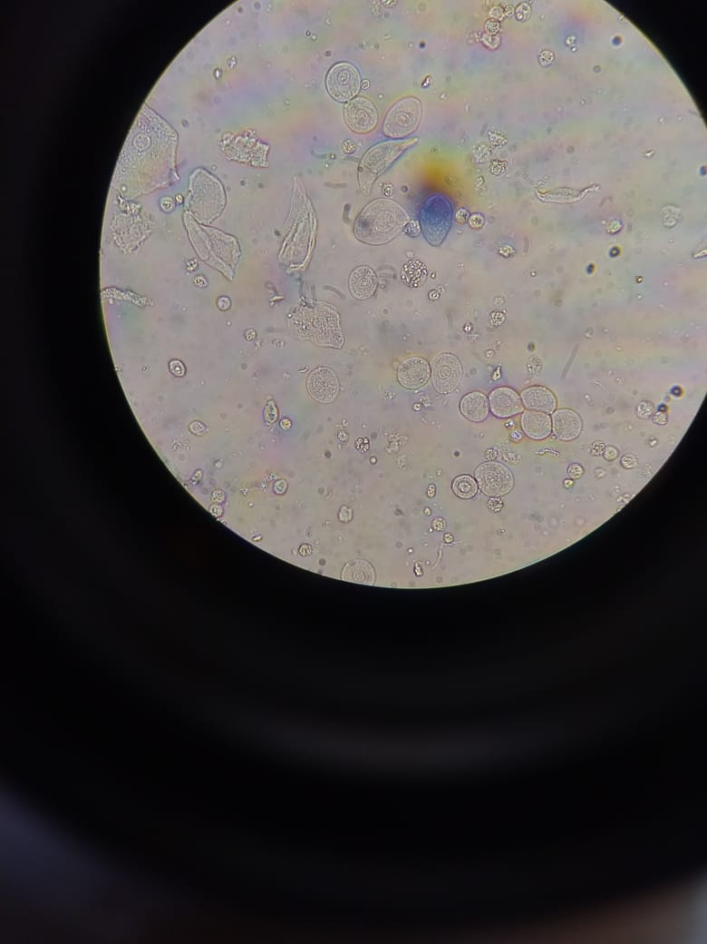
Рис.№6. Обнаружения переходного эпителия и эритроцитов в осадке мочи.
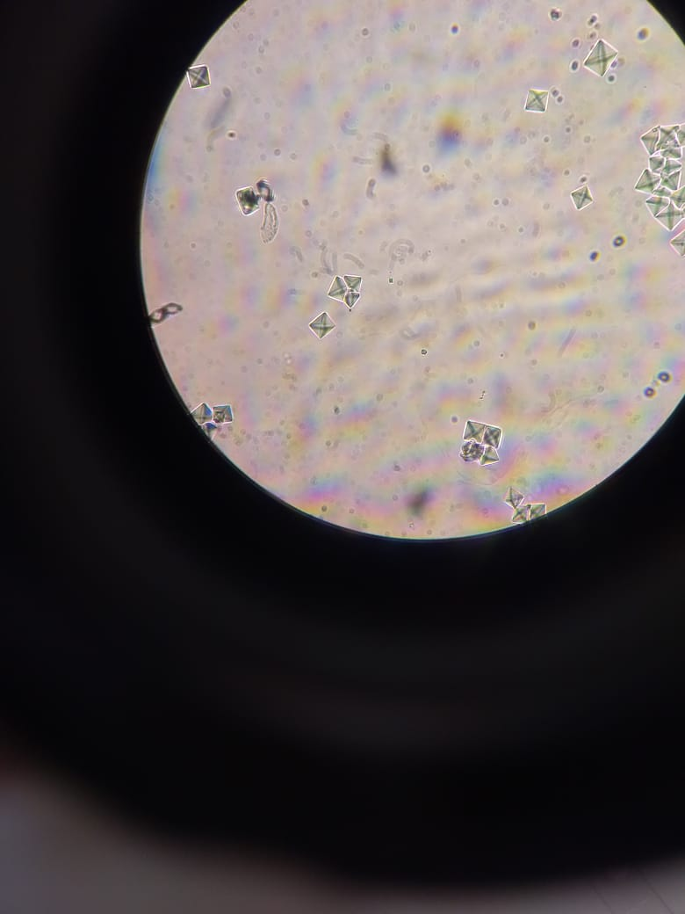
Рис.№7. Обнаружение Оксалатов в виде конвертиков.
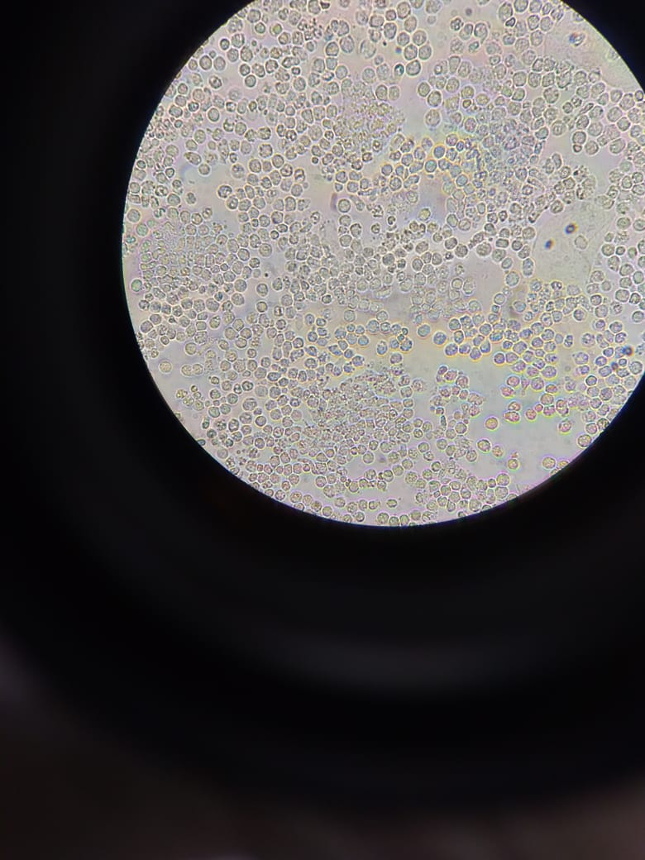
Рис.№8. Обнаружение лейкоцитов сплошь, на 3 часа плоский эпителий, в центре эритроцит.

День третий.
Определения физико-химических свойств мочи. Микроскопия Ориентировочным методом. Определение количества форменных элементов в 1 мл мочи по Нечипоренко.

Определение количества форменных элементов в 1мл мочи по
Нечипоренко.
Принцип. Определение количества форменных элементов (эритроцитов,
лейкоцитов, цилиндров) в 1мл мочи с помощью счетной камеры.
Ход исследования.
Определяют рН мочи, так как в моче щелочной реакции может быть
частичный распад клеточных элементов
Мочу тщательно перемешивают
Наливают точно 10мл мочи (если мочи мало, можно взять 5мл) в
градуированную центрифужную пробирку
Центрифугируют 5 минут при 2000 об/мин.
Пипеткой с хорошо оттянутым носиком отсасывают надосадочную
жидкость, оставляя 0,5мл, если осадок маленькой, и 1,0 мл, если осадок
большой (больше 0,5мл)
Подготавливают к работе счетную камеру Горяева или Фукса-Розенталя Оставшийся осадок тщательно перемешивают и стеклянной палочкой с
оплавленным концом или глазной пипеткой заполняют счетную камеру
Ждут 1-2 минуты, чтобы осели форменные элементы
Подсчитывают отдельно эритроциты, лейкоциты и цилиндры по всей
сетке камеры при условиях:
Окуляр 7х или 10х
Объектив 40х
Конденсор опущен, диафрагма прикрыта
Рассчитывают содержание форменных элементов в 1мл мочи по
формуле
х= А*500(1000)/0.9(3,2)*5(10)
- А – количество подсчитанных элементов в счетной камере
- 500(1000) – объем мочи в микролитрах, оставленный вместе с осадком
- 0,9(3,2) – объѐм счетной камеры Горяева (Фукса-Розенталя)
- 5(10) – количество мочи, взятое для центрифугирования, в мл
В норме в 1 мл мочи содержится:
  - эритроцитов – 0-1000,
  - лейкоцитов – 0-
  - 2000, цилиндров - 1 на 4 камеры Горяева или на 1 камеру Фукса-Розенталя

День четвертый.
Определение физико-химических свойств.
Микроскопия нативного препарата.
Определение уробилина и билирубина в моче.
Обнаружение кровяного пигмента в моче амидопириновой
пробой, экспресс – тестами.

Определение уробилина в моче пробой Флоранса.
Принцип. Уробилин с соляной кислотой образует соединение красного цвета.
Реактивы:
- серная кислота концентрированная
- диэтиловый эфир
- соляная кислота концентрированная
Ход исследования.
- Готовят из мочи эфирную вытяжку: к 10мл мочи добавляют 8-10 капель
концентрированной серной кислоты, перемешивают и приливают 3-4мл эфира
- Закрывают пробирку пробкой и несколько раз осторожно пропускают
эфир через слой мочи для экстрагирования уробилина
- Дают отстояться слоям
- В другую пробирку наливают 2-3мл концентрированной соляной
кислоты
- Наслаивают на соляную кислоту эфирную вытяжку мочи (верхний слой
из первой пробирки)
- При наличии уробилина в моче на границе жидкостей образуется
розовое кольцо. Интенсивность окраски кольца пропорциональна количеству
уробилина в моче.
- Проба высокочувствительна, даже в норме дает слабоположительную
реакцию (легкое колечко розового цвета)
- Этой пробой можно установить полное отсутствие уробилина в моче.
Обнаружение билирубина в моче пробой Розина.
Принцип. Билирубин под действием окислителя (йода) превращается в
биливердин зеленого цвета.
Реактивы:
1. 1% спиртовой раствор йода или
2. раствор Люголя (1г йода + 2г калия йодистого на 300мл воды)
Ход исследования.
на 4-5мл мочи наслаивают раствор йода или раствор Люголя
при наличии билирубина в моче на границе жидкостей появляется кольцо
зеленого цвета
Обнаружение билирубина в моче пробой Гаррисона – Фуше.
Принцип. Билирубин, предварительно осажденный хлоридом бария,
превращается под действием хлорного железа в биливердин. Проба очень
чувствительна, применяется при сомнительных результатах пробы Розина.
Реактивы:
1. 15% раствор хлорида бария
2. реактив Фуше: 25г трихлоруксусной кислоты растворяют в 100мл
дистиллированной воды + 1г хлорного железа.
Ход исследования.
- Моча должна быть кислой реакции. Если у мочи щелочная реакция,
необходимо подкислить еѐ несколькими каплями уксусной кислоты
- К 10мл мочи добавляют 5мл 15% хлорида бария
- Перемешивают
- Фильтруют
- Фильтр вынимают из воронки, помещают его в чашку Петри на сухой
фильтр
- На осадок хлорида бария наносят 1-2 капли реактива Фуше
- При наличии в моче билирубина на фильтре появляются пятна синезеленого цвета.

Обнаружение кровяного пигмента в моче амидопириновой
пробой, экспресс – тестами.
Обнаружение кровяного пигмента в моче
амидопириновой пробой.
Принцип. Кровяной пигмент (гемоглобин) обладает пероксидазными
свойствами, то есть способностью расщеплять перекись водорода с
образованием атомарного кислорода, который окисляет амидопирин с
образованием вещества сине-фиолетового цвета.
Реактивы.
1. 5% спиртовой раствор амидопирина
2. уксусная кислота концентрированная
3. диэтиловый эфир
4. 3% раствор перекиси водорода свежеприготовленный
Ход исследования.
- Готовят из мочи уксусно-эфирную вытяжку: к 10мл хорошо
перемешанной, не фильтрованной мочи добавляют 2мл концентрированной
уксусной кислоты, перемешивают и приливают 3-4мл эфира
- Закрывают пробирку пробкой и несколько раз осторожно пропускают
эфир через слой мочи для экстрагирования гемоглобина, который при
взаимодействии с уксусной кислотой превращается в уксуснокислый гематин
- В течение нескольких минут дают отстояться слоям
- Отсасывают верхний слой (уксусно-эфирную вытяжку) в другую
пробирку
- Прибавляют 8-10 капель раствора амидопирина и 8-10 капель 3%
перекиси водорода
- При наличии кровяного пигмента в моче образуется синефиолетовое окрашивание.
День пятый.
Исследования выпотных жидкостей.
Определение физико-химических свойств и микроскопия выпотных жидкостей.
Исследование эякулята и семенной жидкости.
Выпотную жидкость получают при пункции и сразу же исследуется в лаборатории. Для предотвращения свертывания к жидкости добовляют лимоннокислый натрий.
Проба Ривельта
Принцип: Проба используется для отличия транссудатов от экссудатов. Экссудаты содержат вещество глобулиновой природы – серомуцин, которое под действием уксусной кислоты выпадает в осадок. Транссудаты серомуцина не содержат.
Реактивы:
1.Уксусная кислота концентрированная.
Ход исследования:
- В цилиндр на 100 мл наливают дис.воду.
- Подкисляют ее двумя-тремя каплями конц. Уксусной кислоты.
- По одной капли добовляют в исследуемую жидкость.
- Если образуется облачко, похожее на дым сигареты, которые опускаются на дно цилиндра, то проба считается положительной и исследуемая жидкость является экссудатом. Транссудаты помутнение не дают.
Проба Ривальта не всегда подтверждает отличие транссудатов отэкссудатов, особенно при исследовании семенных жидкостей. Большое отличие имеет микроскопическое исследование
Определение количества белка в выпотных жидкостях по помутнению с 3% ССК
Определение кол-во Б в выпотных жидкостях с 3% ССК проводят точно так же, как и в моче, но Б в экссудатах и транссудатах их разводят в 100 раз. В 1мл выпотных жидкостях + 9,9 мл физ.р-ра.
Показатель | Транссудат | Экссудат
Цвет | Серозный транссудат: Бледно – желтый цвет.  Гнойный: Желто-зеленый цвет.  Гнилостный: Бурый.  Геморрагический: Красно-коричневый.  Хелезный и хелусоподобный: Цвет разбавленного молока. | Серозный экссудат: Бледно-желтого цвета.
Характер | Серозный. | Серозный (туберкулёзный, ревматический плеврит или перикардит.)  Серозно-гнойный и гнойный (гнойный перикардит или плеврит)  Гнилостный (Гангрена легкого или кишечника)  Геморрагический ( злокачественные опухали, травмы грудной и брюшной полости)
Мутность | Серозный – прозрачный, остальные виды мутные | Серозный – прозрачный, остальные виды мутные
ОП | 1,006-1,012 | 1,018-1,032
Свёртываемость | Да | Да
Проба Ривельта | Отрец. | Положительная

Микроскопическое исследование выпотных жидкостях.
Приготовление препаратов для микроскопии выпотных жидкостей.
Микроскопическое исследование выпотных жидкостях проводят в нативных и окрашенных препаратах.
Нативные препараты дают возможность ориентировочно оценить кол-во и преобладание тех или иных клеточных элементов, наличие опухолевых клеток.
Для приготовление нативного препарата выпотную жидкость центрифугируют, каплю осадка наносят на предметное стекло и накрывают его покровным.
Окрашенные препараты.
Небольшую каплю осадка жидкости помещают на предметное стекло, делают из нее мазок так же. Как крови, высушивают на воздухе и окрашивают по Романовскому, Папенгейму, Нохту. Но не дольше 8-10 мин. Окрашенный препарат микроскопируют с иммерсией. В окрашенных препаратах дифференцируют все виды клеточных элементов.
Клеточные элементы выпотных жидкостей.
Клеточные элементы | Заболевание
Эритроциты | Туберкулёз  Опухали  Единичные эритроциты есть всегда (попадают при проколе)
Нейтрофилы | Гнойно-воспалительные заболевания
Эозинофилы | Аллергическая реакция
Лимфоциты | Туберкулёз
Плазмациты | Затяжные воспалительные заболевания
Гистоциты | В гнойных экссудатах при высоко вирулентной флоре
Макрофаги | Гнойный плеврит  Опухали
Мазотелий | Транссудаты  Серозные экссудаты
Атипичные клетки | Опухали

Характеристика различных выпотных жидкостях
Х-р | Причина появления | Цвет  Прозрачность | рН | Б | Микрофлора | Микроскопия
Транссудат | Нарушение местного ил общего кровообращения | Бледно-желтый  Прозрачный | 1,006-1,012 | Менее 25 г/л | Обычно серийная | Эритроциты 15-20 в поле зрения
Серозный экссудат | В результате воспалительных процессах | Бледно-желтый  Прозрачный | 1,018-1,022 | Более 25 г/л | Стрептококки  Стафилококки | Плазматические клетки
Гнойный экссудат | В результате воспаления  Гнойный перитонит или Плеврит | Желто-зеленый  Прозрачный | 1,018-1,022 | Более 25 г/л |  | Нейтрофилы  Макрофаги
Геморрагический экссудат | Злокачественные опухали  Травмы грудной и брюшной полости | Красно-коричневый | 1,018-1,022 | Более 25 г/л |  | Большое кол-во эритроцитов
Гнилостный экссудат | Гангрена легкого или кишечника | Бурый  Прозрачный | 1,018-1,022 | Более 25 г/л
Хилезный | Разрыв лимфатических сосудов | Цвет разбавленного молока | 1,018-1,022 | Более 25 г/л |  | Жиры
Хилусоподобный экссудат | Хронические воспаления при туберкулёзе,  опухоли | Цвет разбавленного молока | 1,018-1,022 | Более 25 г/л |  | Лейкоциты  Плазматические клетки  Макрофаги  Клетки мезотелия

Исследования эякулята и семенной жидкости
Микроскопические исследования нативных препаратах.
Исследования проводят сразу после получения материала, но не позже чем через 1 час.
Разжиженная сперма тщательно перемащивается
Одну каплю материала наносят на чистое предметное стекло, накрывают покровным. Микроскопируют при большом увеличении с опущенным конденсором.
В норме видно большое количество живых сперматозоидов. При микроскопии устанавливают наличие или отсутствие сперматозоидов, среднее количество сперматозоидов на одно поле зрения, характерно подвижность и агглютинация.
Определение кол-во сперматозоидов в 1 мл эякулята
Принцип: подсчет не подвижных сперматозоидов в камере Горяева.
Реактивы: для обездвиживание сперматозоидов
- 1 мл 40% формалина на 100 мл воды.
- 1 мл 40% формалина + 5 г натрия бикарбоната на 100 мл воды
- Жидкость Рубенкова: 0,1 г основного фуксина и 0,02 краски Романовского, + 0.2 мл конц. Карболовой кислоты,+ 0,1 мл глицерина, + 2мл 96% этилового спирта на 100 мл физ.р-ра. Эта жидкость не телько обездвиживает, но и окрашивает сперматозоиды, что позволяет изучить их морфологию.
Ход исследования:
- В пробирку вносят 0,4 мл одной из обездвиживающих жидкостей.
- Вносят туда 0,02 мл эякулята
- Тщательно перемащивают содержимое пробирки и заполняют этой смесью камеру Горяева.
- Ждут 2-3 минуты для оседания клеточных элемантов
- Подсчитывают сперматозоиды в пяти больших разнографичных квадратах, расположенных по диагонали. Подсчитывают только те сперматозоиды, головки которых лежат внутри квадрата.
- Подсчитанное число умножают на 10⁶ получают кол-во сперматозоидов в 1 мл эякулята.
В норме в 1 мл спермы содержатся 100-150 *10⁶ сперматозоидов.

Определение количества неподвижных сперматозоидов
Проводят после подсчета общего кол-ва сперматозоидов.
- Сперма разводится теплым физ.р-ром. В 20 раз 10,02 мл спермы + 0,4 мл физ.р-ра.
- Заполняют камеру Горяева и подсчитывают кол-во неподвижных сперматозоидов.
- Расчет в % содержимого неподвижных сперматозоидов проводят исходя из пропорции:
Общее кол-во сперматозоидов в 1 мл – 100%
Кол-во неподвижных сперматозоидов – х
В норме неподвижных сперматозоидов составляет не более 10%.

Подсчет Кинезисграммы
Кинезисграмма – это процентное соотношение сперматозоидов с различной подвижностью.
- Кол-во подвижных сперматозоидов является главным критерием при оценки их плотности.
- Активно подвижные сперматозоиды обладают быстрым поступательным движением.
- Мало подвижные сперматозоиды двигаются медленно, совершая колебательные движения или подергивания на месте.
- Исследование проводят с ограниченным полем зрения по Фонно.
- На сухое предметное стекло наносят каплю перемешенного эякулята и накрывают его покровным.
- Микроскопируют, подсчитывая не менее 100 к-к, отличия кол-во активных подвижных (нормокинезис) , и мало подвижных (гипокинезис) и не подвижных (акинезис)
Рассчитывают % соотношения спер-в с различной подвижностью.
В норме подвижных спер-в составляет 60-90 % , мало подвижных -20%, не подвижных до 10%.
Для общей оценки можно использовать школу в баллах.
4 – активная подвижность (все спер-ды обладают прямолинейной подвижностью со значительной скоростью)
3 – хорошо подвижность (большинство спер-в обладает прямолинейной подвижностью, но скорость снижена)
2 – посредственная подвижность (не большое кол-во спер-в движение поступательное)
1 – плохая подвижность (поступательное движение спер-в отсутствует)
0 – полное отсутствие движения спер-в.

Стимуляция подвижных сперматозоидов
При обнаружении в эякуляте большое кол-во неподвижных спер-в проводят пробу с «оживлением»
Реактивы:
- 3 г Гл + 0,6 г фосфата натрия двух замещённого, + 0,2 г хлорида натрия, + 0,01 г фосфата однозамещенного на 100 мл дис.воды. рН 7,8.
- 0,1 % р-ра Кофеина
- 0,1 ммоль/л р-ра аргинина
Ход исследования:
- Эякулят разбавляют одним из р-ров (в соотношении 9:1 р-рами 2,3,4 – в соотношение 1:9)
- Помещают в термостат на 60 мин при тем-ре 37 градусов
- После инкубации подсчитывают кол-во подвижных спер-в.
В норме обнаруживают не менее 60% активно подвижных спер-в.

Определение кол-ва живых и мертвых спер-в.
Принцип: метод основан на том, что р-р эозина окрашивает мертвые спер-ды а живые не окрашиваются.
Ход исследования:
- На предметное стекло наносят каплю спермы, рядом 2 капли 5% водногт р-ра эозина.
- Капли смешивают, делают тонкий мазок, высушивают и микроскопируют с иммерсией.
- Подсчитывают живые (бесцветные) и мертвые (окрашенные в красно-фиолетовый цвет) среп-в.
- В норме эякулят содержит не менее 90% живых спер-в.

Подсчет спермаограммы
Сперматограмма отражает соотношения кол-ва спер-в в норме и при патологические формы.
Окрашивают мазки эякулята, как мазки крови и микроскопируют с иммерсией, дифференцируют не менее 200 спеп-в.
В норме морфологически не изменённые спер-ды составляют 80-85%.

Показатели в норме эякулята

Показатели | Норма
Кол-во | 3-4 мл
Цвет | Серовато-белый
Мутность | Зависит от кол-ва спер-в.  При увелечениее спер-в более мутная  При уменьшение кол-ве спер-в стекловидно-прозрачная
Запах | Каштановый или опилок
Консистенция | Желатиновая
Вязкость | В 1-5 мм (нить спермы)
рН | Нейтральная или слабо щелочная (7,2-7,6)
Фруктоза | 10-60 ммоль/л
Лиманная кислота | Более 20 ммоль/л
Агглютинация | Не должно быть
К-ки сперматогинеза | 0,5-2%
Эритроциты | Нет или ед. в препарате
Лейкоциты | 0-12 в поле зрения
Кристаллы Беттхера | Не большое кол-во
Амилоидные тельца | Отсутствуют
Лецитиновые зерна | Не большое кол-во
Слизь | Не должно быть
В 1 мл эякуляте спер-в | 100-150 *10⁶
Подвижность | Нормакинезис
Определение живых спер-в | Не менее 60-90%
Спеоматограмма | Не менее 80% нормальных форм спер-в
Отдельно расположенные к-ки сперматогинеза | Не более 2% от кол-ва зрелых спер-в
Макрофаги | Не должно быть
К-ки эпителия | Не должно быть
Микроскопия нативных препаратов | Большое кол-во живых спер-в.

День шестой.
Исследования заболеваний, передающихся половым путем.
Цитологические исследования влагалищного мазка.
Окраска методом по Бури
- На крой предметного стекла наносят 1-2 капли черной туши и такое же количество ткани жидкости из очага поражения.
- Капли осторожно смешивают и готовят мазок.
- Мазок сушат и микроскапируют с иммерсией.
- На темном фоне препарата хорошо видны не окрашенные белые спирохеты.

Окраска бледной спирохеты по Романовскому.
- На предметное стекло наносят 1 каплю исследуемой жидкости из сифилитических элементов и делают из нее мазок.
- Подсушивают его 1-1,5 часа фиксируют и окрашивают краской Романовского в течение 14-15 часов, т.к бледная спирохета плохо окрашивается алиментарными красителями.
- Промывают водой, высушивают и микроскапируют с иммерсией.
- Бледная спирохета окрашивается в розовый цвет в отличие от сапрофитных форм спирохет, которые приобретают синий цвет.
Окраска по Граму
- Поместить на мазок полоску фильтровальной бумаги и нанести на фиксированной мазок несколько капель (3-4 капли) генцианвиолета так, чтобы раствор полностью покрыл фильтрованную бумагу и выдержать 2-3 минуты.
- Слить краску, удалить фильтровальную бумагу и сполоснуть мазок проточной водой в течение 30 секунд.
- Нанести на мазок несколько капель (3-4 капель) раствора Люголя.
- Смыть краситель водопроводной водой в течение 10 секунд.
- Поместить мазок в емкость с этиловым спиртом 96%, опуская и извлекая его до тех пор, пока мазок не обесцветится (30-60 сек).
- Промыть мазок в проточной воде в течение 1-2 минут.
- Нанести на мазок несколько капель (3-4 капли) фуксина на 1-3 минуты.
- Промыть стекла в проточной воде 1 минуту.
- Высушить.
- Микроскопировать с иммерсией в световом микроскопе.

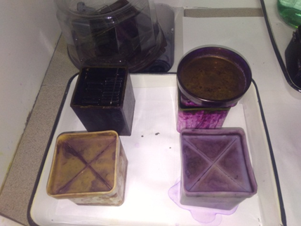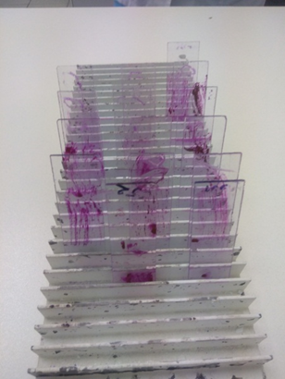
Рис№8. Окраска по граму.

Лабораторная диагностика сифилиса.
Возбудителем сифилиса – (бледная спирохеты) – обнаруживаться при микроскопическом исследовании тканевой жидкость из сифилитических элементов, а также пункта лимфатических узлов. Ввиду опасности заражения при работе с этим материалам исследования проводят обязательно в резиновых перчатках.
Для получение тканевой жидкости очаг поражение, подозрительный на сифилис (первичный, вторичные сифилиды) предварительно тщательно очищают серийным темпам. Петлей производят осторожные (чтобы не вызвать кровотечение) поглаживающие движения по поверхности эрозии или язвы. Вскоре поверхность эрозии становится блестящий в результате просачивания тканевая жидкости.
На предметное стекло наносят 1 каплю изотонического р-ра хлорида натрия, прибавляют к ней каплю тканевой жидкости, покрывают покровным стеклом и исследуют в темном поле зрения со специальным параболоид консервантом. В темном поле зрения бледная спирохеты имеют вид подвижных серебристых спиралей или пунктира.
В тех случаях, когда необходимо изучить морфологию спирохет, проводят их окрашивания.
Используют 2 группы метода:
Негативный – когда окрашивается фон, а спирохета остается бесцветным (метод Бури)
Позитивный – при которых окрашиваются сами спирохеты (метод Романовского)
Лабораторная диагностика Гонореи
Окраска гонококков Метиленовым синем
Материал для исследования из урат, влагалища, шейки матки, прямой кишки наносят на предметное стекло равномерным слоем, высушивают на воздухе и фиксируют 3 минуты в 96% спирте.
Окрашивают 1% р-ром метиленовым синем в теченее 1 минуты, промывают водой, высушивают и микроскопируют с иммерсией.
Гонококк при окрашивание окрашиваются в темно-синий цвет, резко очерчены, бобовидной формы, сложены попарно выгнутыми сторонами друг к другу. Располагаются внутри лейкоцитов, в слизи на этиловых клетках. Характерно их расположения группами в виде «пчелиного роя»

Лабораторная диагностика Трихомоиназа
Обнаружение трихомоназа.
На предметное стекло наносят 1 каплю теплого физ.р-ра. и добавляют 1 каплю исследуемого отделяемого из очага заболевания.
Накрывают покровным стеклом и микроскопируют при большом увеличение.
Исследования проводят не медленно после получения приготовленного препарата.
Влагалищная трихомонада имеет грушевидную, округлую форму, но величина немного больше лейкоцитов. Обладает характерными толчкообразными движениями. Охлажденние препарата ведет к прекращению движения, что дает невозможным дифференцировки трихомонад от лейкоцитов и эпительных клетках.

Окрашивание препаратов для обнаружение трихомонад.
После изучения нативных препаратов выделение распределяют в виде мазка, высушивают на воздухе, фиксируют и окрашивают одним из способов:
- По Граму
- По Романовскому
- Метиленовым синем

Цитологические исследования влагалищного мазка
Функционирования яичников
Фазы | Характеристика фазы | Гормон и его действия | Клеточный состав влагалищного содержимого
Фолликулярная | В яичнике образуется фолликул, в котором созревает яйцеклетка (в течение 2 недель) Яйцеклетка содержащая фолликул лопается, яйцеклетка выходит из фолликула и образуется желтое тело. | Эстроген.  Влияет на созревания поверхностных клеток. | Поверхностные клетки (2 и 3 неделя цикла)
Лютеиновая (Желтого тела) | Желтое тело начинает продуцировать гормон. | Прогестерон – подготавливает половые органы к беременности и увеличения кол-во промежуточных к-к. | Промежуточные клетки (4-1 неделя цикла)
Индекс созревания – это % соотношения поробазальных, промежуточных и поверхностных к-к. В мазках подсчитывают 100 к-к эпителия. Записывают результат в виде дроби: слево-поробазальные, в центре проиежуточные, с право поверхностные.
ИС- отражает степень созревания к-к или их атрофии.
Кариопикнотический индекс – х-ся степень пролиферации поверхностных к-к. Это % соотношения поверхностных к-к с пикнотичным ядро, к пикнотичным ядрам. Эстроген вызывает увеличение КИ.
Выделяют 4 типа атрофии
- Выраженная атрофия – в мазках только паробазальные к-ки или единичные промежуточные. Соответствует резкой недостаточностью эстрогенов.
- Умеренная атрофия – встречается паробазальные и промежуточные к-ки. Этот тип соответствует умеренной недостаточности эстрогенов.
- Умеренная пролиферация - это когда паробазальные к-ки отсутствуют, приобретают промежуточные и в меньшей степени поверхностные. Соответствуют легкой недостаточностью эстрогена
- Выраженная пролиферация – паробазальных к-к нет, преобладает поверхностные, единичные промежуточные. Достаточная эстрогенная активность.
День седьмой.
Исследования Ликвора.
Определение глобулинов осаждаемых карболовой кислотой.
Микроскопия ликвора
Принцип: Реакция основана на осаждение глобулинов насыщенным раствором карболовой кислоты.
Реактивы:
1.Насыщенный раствор карболовой кислоты.
Ход исследования:
На часовое стекло или стекло с лункой, помещенную на черную бумагу, наливают 1 мл реактива и по краю наслаивают 1-2 капли ликвора.
Оценка результатов:
В случае положительного результата в месте соприкосновения реактива с ликвором образуется молочно-белое облачко, переходящее в муть. Для обозначения результатов пробы Панди используют система четырех плюсов.
+ Слабая опалесценция
++ Заметная опалесценция
+++ Умеренная агглютинация
++++ Значительное помутнение
Определение глобулинов высаливанием ( проба Ноце-Апельма)
Принцип: Реакция основана на свойстве глобулинов выпадать в осадок в полунасыщенном растворе сульфата аммония.
Реактивы:
1.Насыщенный р-р сернистого аммония.
Ход исследования:
- В одну пробирку (о) вносят 0,5 мл ликвора и 0,5 мл насыщенного р-ра сульфата аммония, перемешивают.
- Получается полунасыщенный р-р сернистого аммония.
- В другую пробирку (к) наливают 1 мл дис.воды.
- Сравнивают прозрачность содержимого «О» и «К» пробирок на черном фоне. Проба считается положительной, если помутнение в «О» пробирки появилось в течение 3х минут.
- Результат пробы оценивается так же как и проба Панди.
Определение количество белка в ликворе
Принцип: Сульфосалициловая кислота вызывает коагуляцию белка с образованием мутности, интенсивность которой пропорциональна концентрации белка.
Реактивы:
1.6% р-р сульфосалициловой кислоты.
2.р-р сульфата натрия (безводного)
3.0,9% р-р хлорида натрия (физ.р-ра)
5.1% р-р альбумина для построения калибровочного графика.
Ход исследования:
- В пробирку «О» наливают 5 мл свежеприготовленного рабочего раствора и 0,5 мл ликвора.
- В другую пробирку «К» наливают 5 мл физ.р-ра. и 0,5 мл ликвора.
- Тщательно перемешивают содержимое обоих пробирок.
- Ждут 10 мин
- Коллометрируют на ФЭКе при условиях:
- Светофильтр сине-фиолетовый (длина волны 410-480)
- Кювета на 5 мл.
- Против содержимого «К» пробироки.
- Расчет количества белка ведут по колибровочному графику.
Примечание:
Перед исследованием не обходимо поставить пробу Панди (качественная проба на белок),если результат пробы оценивается как +++ или ++++, то перед определением кол-ва Б, ликвор следует развести физ.р-ром и при расчете учитывать степень разведения
Если муть начинает оседать, при измерение на ФЭКе пробирку нужно встряхнуть.
Микроскапические исследования ликвора
Подсчет цитоза
Принцип: Подсчитывают количество лейкоцитов в счетной камере Фукса-Разенталя после разрушения эритроцитов. .
Реактивы:
1.10% р-р уксусной кислоты, подкрашенный Метиленовым фиолетовым.
Ход исследования:
- В меланжер (смеситель) для лейкоцитов набирают раствор уксусной кислоты до метки «I», затем до метки «II» набирают ЦСЖ. Раствор уксусной кислоты разрушает эритроциты, а метиловый фиолетовый подкрашивает лейкоциты в синий цвет, что облегчает их подсчет. Встряхивают меланжер, перемешивая содержимое. Предварительно выпустив первую каплю, заполняют содержимым меланжера счетную камеру Фукса-Розенталя и считают лейкоциты по всей сетке (в 256 квадратах) при малом увеличении микроскопа (окуляр 15 Х, объектив 8Х).
- Расчет количества лейкоцитов в 1мкл ведется по формуле:
- Х = , где А – количество подсчитанных лейкоцитов в камере Фукса-Розенталя.
Примечание. При отсутствии смесителя допускается смешивание ликвора с реактивом на часовом стекле: 10 капель ликвора и 1 капля реактива. После тщательного перемешивания полученной смесью заполняют камеру.
Подсчитывать количество форменных элементов в ликворе можно также с реактивом Самсона, который красит медленнее – 10-15 минут, но дает более отчетливую картину. Состав реактива Самсона: фуксин (спиртовой раствор 1:10) 2,5мл; ледяная уксусная кислота 30,0мл; карболовая кислота 2,0г; вода дистиллированная до 100мл. Ход исследования и расчет, как в унифицированном методе.
Окраска препаратов ликвора по Розиной
- Центрифугируют ликвор при 2000 оборотов в минуту в течение 7-10 минут.
- Сливают над осадочную жидкость
- Осадок перемешивают и помещают на хорошо обезжиренное предметное стекло
- Легким касанием распределяют осадок на поверхности предметного стекла.
- Через 1-2 минуты жидкость сливают, ставя стекло в вертикальное положения.
- Высушивают мазок в сушильном шкафу при температуре 40-5- градусов.
- Фиксируют метиловым спиртом 1-2 мин.
- Красят по Романовскому в течение 6-12 мин. (чем больше цитоз тем больше время окраски)
- Промывают дис.водой.
- Высушивают на воздухе и микроскопируют.
Окраска препаратов ликвора по Возной
- Готовят препараты ликвора, как в предыдущем методе.
- Высушивают мазки при комнатной температуре в течение суток.
- Фиксируют метиловым спиртом 5 минут.
- Окрашивают разведением в 5 раз р-ром азур-эозина в течение 1 мин.
Окраска препаратов по Алексееву
- На высохший, но не фиксированный мазок наносят 6-10 капель красителя, Романовского.
- Той же пипеткой распространяют краску на весь препарат и оставляют на 30 сек.
- Не сливая краски, добавляют 12-20 капель дис.воды. подогретой до 50-60иградусов. Соотношения краски и воды должно быть 1:2.
- Прокачивая препарат, перемешивают краску с водой и оставляют на 3 мин.
- Смывают краску дис.водой.
- Сушат препарат фильтрованной бумагой и микроскопируют.
- Метод пргоден для цит. исследования.
Характеристика ликвора при заболеваниях ЦНС
Показатель | Норма | Серозный менингит | Гнойный менингит | Субарахноидальное кровотечение
Цвет  Прозрачность | Бесцветный  Прозрачный | Бесцветный  Прозрачный | Бесцветный  Прозрачный | Красная – 1й день  Ксантохромия со 2го дня
Фибринозная пленка | - | -+ | +++-
Глобулиновая проба | - | + | +++ | + или ++
Белок | 0,2-0,3 г/л | Увеличено незначительно | 45-100 г/л | 0,6-16 г/л
Глюкоза | 2,7-4,4 ммоль/л |  | Понижена
Цитоз | 0-4 | Лимфоидный плеоцитоз | Нейтрофильный плеоцитоз | Эритроцитарный плеоцитоз.  Лимфоцитарный плеоцитоз.
Цитограмма | 0-9 лейкоцитов

День восьмой.
Исследование испражнений
В данную лабораторию чаще всего направляют кал для определения скрытой крови и для обнаружения яиц гельминтов.
Определение скрытой крови в кале амидопириновой пробой.
Принцип. Гемоглобин крови обладает пероксидазными свойствами, то есть способностью расщеплять перекись водорода с образованием
атомарного кислорода, который окисляет амидопирин с образованием соединения синего цвета.
Реактивы:
1. 5% спиртовой раствор амидопирина
2. 30% раствор уксусной кислоты
3. 3% раствор перекиси водорода
Ход исследования: Небольшой кусочек кала растирают с 4-5 мл воды в фарфоровой ступке или в пробирке до образования равномерной эмульсии. Фильтруют эмульсию кала. К фильтрату добавляют равный объем раствора амидопирина и по 10-12 капель растворов уксусной кислоты и перекиси водорода. Проба считается положительной, если в течение первых двух минут появляется сине-фиолетовое окрашивание.
Приготовление препаратов для микроскопии кала
Для полного микроскопического исследования кала готовят ряд влажных препаратов:
1. Нативный препарат, в котором дифференцируется большинство элементов кала.
2. Препарат, окрашенный суданом III – служит для обнаружения капель нейтрального жира, приобретающих ярко-оранжевый цвет.
3. Препарат, окрашенный метиленовым синим – служит для дифференцировки капель нейтрального жира и жирных кислот. Капли жирных кислот окрашиваются в синий цвет, а нейтральный жир не окрашивается (остается бесцветным).
4. Препарат, окрашенный раствором Люголя двойной крепости – для обнаружения крахмала и йодофильной флоры, которые окрашиваются йодом в синий цвет.
5. Нативный препарат с глицерином – для обнаружения яиц гельминтов.
В данной лаборатории для обнаружения яиц гельминтов используют набор реагентов по методу Като.
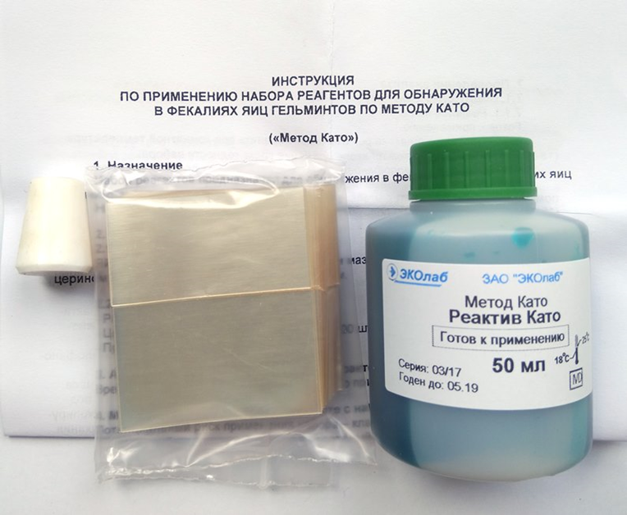
Рис.10. Набор реагентов для обнаружения яиц гельминтов в фекалиях

Для приготовления микроскопических препаратов кала готовят каловую суспензию. Небольшое количество кала помещают в ступку, добавляют немного дистиллированной воды или физ.раствора. Смесь хорошо перемешивают. Наносят по 1 капле каловой суспензии на предметные стекла, добавляют к ним по 1 капле красителей, накрывают покровными стеклами и микроскопируют вначале под малым, а затем под большим увеличением микроскопа
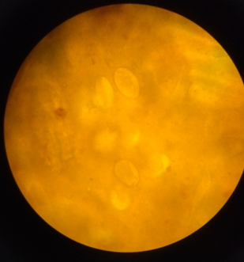
Рис.11. Яйца лямблий на большом увеличении
День девятый.
Исследования дуоденального содержимого.
Функции желчи
- Эмульгируют жиры (раздробляют их на более мелкие)
- Активация липазы поджелудочной железы.
- Обеспечивает всасывание жирных кислот, образуя с ними комплексные соединения (холеиновые кислоты)
Фазы дуоденального зондирования
Фаза и ее название | Продолжительность | Процесс | Порция желчи
1.Общего желчного протока | 10-20 мин | Начинается с момента попадания зонда в ДПК и до введения желчных препаратов | 15-30 мл ( п.А)  Золотистого цвета
2.Закрытого сфинктера Одди | 2-6 мин. | Начало введения желчных препаратов и заканчивается открытия сфинктера | Желчь не выделяется
3.Пузырного рефлекса | 3-4 мин | Начало от раскрытия сф.Одди и появлением темной желчи. П. А из общего желчного и пузырного протока. | 3-5 мин. Порция А
4.Пузырная желчь | 20-30 мин. | Пузырь сокращается и в течение 20-30 мин получают желчь п В. Желчный пузырь. | 20-50 мл. п. В. оливкового цвета.
5.Почечная желчь. | 20-30 мин. | Желчь собирают в пробирку в течение 20-30 мин. П.С. | Кол-во вытекает пока зонд находится в ДПК (20-25 мл)

Общие свойства желчи.
показатели | П.А | П.В. | П.С.
Кол-во | 15-30 мл | 20-50 мл | 20-25 мл
Цвет | Золотисто-желтый | Оливковый | Светло-желтый
Прозрачность | полная | Полная | Полная
Консистенция | Слегка вязкая | вязкая | Слегка вязкая
рн |  | 6,5-8,8 | 7,3-8,2
ОП | 1.007-1,015 | 1,016-1,032 | 1,007-1,010
Микроскопия желчи
Микроскопическое исследование желчи проводят непосредственно после её получения, так как клеточные элементы в желчи быстро разрушаются под действием желчных кислот и мыл.
Техника приготовления препаратов желчи для микроскопии.
Порция А,В,С . Желчь выливают на чашки Петри, отсасывают клочки слизи и помещают их на предметное стекло, готовя из них несколько препаратов. Остальную желчь центрифугируют и из осадка также готовят нативные препараты. Общее количество препаратов должно быть не менее десяти.
При микроскопическом исследовании желчи можно обнаружить:
- клеточные элементы (лейкоциты, эпителий)
- кристаллические образования
- паразитов.
Лейкоциты. Диагностическое значение нахождения в препаратах желчи лейкоцитов невелико. Это связано прежде всего со сложностью идентификации этих форменных элементов крови, разрушающихся в желчи в течение 5–10 минут после получения порции желчи. Нередко за лейкоциты принимают измененные и округлившиеся ядра кишечного эпителия. Обнаруженные в желчи лейкоциты могут иметь различное происхождение (из двенадцатиперстной кишки, полости рта, желчного пузыря и желудка).
Большее диагностическое значение имеет выявление эпителиальных клеток, но только в тех случаях, когда эпителий достаточно сохранился для того, чтобы можно было идентифицировать его происхождение: для холециститов характерно выявление высоких призматических реснитчатых клеток, для холангитов — мелких призматических клеток печеночных ходов или высоких призматических эпителиальных клеток общего желчного протока, для патологических процессов в двенадцатиперстной кишке — крупных цилиндрических клеток с кутикулой и ворсинками.
Кристаллы холестерина можно обнаружить в желчи здоровых людей. Они имеют вид тонких бесцветных четырехугольных пластинок с обломанным углом. Увеличение кристаллов холестерина указывает на изменение коллоидной стабильности желчи.
Микролиты — темноватые, крупные или многогранные образования, состоящие из солей кальция, слизи и небольшого количества холестерина. В норме микролиты не встречаются; их обнаружение в желчи, как правило, свидетельствует о нарушении коллоидной стабильности желчи. Нередко при этом патологическом процессе обнаруживают еще более мелкие (микроскопические) крупинки различной величины и цвета, которые принято обозначать как «песок».
Кальция билирубинат представляет собой аморфные мелкие крупинки золотисто-желтого или коричневатого цвета. Нередко они обнаруживаются в желчи в сочетании с большим количеством кристаллов холестерина. Кристаллы жирных кислот имеют вид тонких игл. Их появление свидетельствует о снижении растворимости жирных кислот, обусловленном воспалительным процессом, и о нарушении коллоидной стабильности желчи.
Паразиты. В дуоденальном содержимом могут быть обнаружены как вегетативные формы некоторых паразитов (чаще всего лямблии), так и яйца гельминтов (описторхоз, фасциолез, дикроцелиоз, стронгилоидоз, трихостронгилоидоз и др.). Их выявление в различных порциях желчи свидетельствует о наличии глистной инвазии печени, желчного пузыря или двенадцатиперстной кишки.
День десятый.
Теоретическое повторение исследований мокроты и
Лабораторные исследования при грибковых заболеваниях
Исследуемый материал: собирают утреннюю порцию мокроты до приёма пищи в сухую чистую широкогорлую склянку с крышкой. Исследованию подлежит мокрота, выделенная при откашливании. Чтобы предотвратить примешивания к мокроте содержимого полости рта, перед сбором мокроты больной должен прополоскать рот кипячёной водой и почистить зубы.
Желательно как можно скорее исследовать мокроту. Если это возможно, мокроту необходимо хранить в прохладном месте или холодильнике. Некоторые исследования (например, обнаружение микобактерий туберкулёза) могут быть проведены не сразу после получения мокроты.
Приготовление нативных препаратов мокроты
Мокроту помещают в чашку Петри и, раздвигая препаровальными иглами, рассматривают её поочерёдно на белом и черном фоне. Выявляют образования, клочки, отличающиеся от фона формой, окраской, плотностью и т.д. полноценность микроскопического исследования мокроты зависит от правильного приготовления и количества просмотренных препаратов.
Отобранные частицы переносят на предметное стекло и, не размазывая, накрывают отобранный материал покровным стеклом, слегка надавливая на него ручкой препаровальной иглой.
Для исследования нужно брать материал в таком количестве, чтобы препарат не был слишком толстым и чтобы при надавливании на покровное стекло содержимое не выступало за его края.
Готовят не менее 4-х нативных препаратов их различных участков мокроты.
Микроскопируют полученные препараты под малым увеличением, а затем под большим.
В нативном препарате могут быть обнаружены практически все элементы мокроты.
Приготовление и микрскопия окрашенных препаратов мокроты
Проводится для дифференциации клеточных элементов – эознофилов, макрофагов, содержащих гемосидерин, эластичеких волокон и др.
Для приготовления окрашенного препарата нужно с нативного препарата, в котором обнаружены трудно определяемые элементы, снять покровное стекло, высушить на воздухе и окрасить.
Окраска макрофагов на гемосидерин (берлинскую лазурь)
Альвеолярные макрофаги, содержащие зёрна гемосидерина, называют ещё «клетками сердечных пороков», т.к. они появляются в мокроте при застое крови в лёгких, что характерно длядекомпенсированных сердечных пороков.
Кроме того положительную реакцию на берлинскую лазурь дают альвеолярные макрофаги при кровоизлияниях и инфаркте лёгкого.
Реактивы:
2-5% р-р соляной кислоты
5% р-р желтой кровяной соли
Ход исследования:
- Кусочек мокроты помещают на предметное стекло
- Прибавляют по 1-2 капли р-ров соляной кислоты и желтой кровяной соли
- Перемешивают стеклянной палочкой (металлическими палочками пользоваться нельзя!)
- Накрывают покровным стеклом
- Излишки реактивов отсасывают фильтровальной бумагой
- Микроскопируют с иммерсией
- Зёрна гемосидерина в сине-зелёный цвет
Реакция остаётся положительной только при обнаружении зёрен внутри клеток.
Бактериоскопичекое исследование мокроты
Бактериоскопическое исследование мокроты делают для:
- Обнаружение в мокроте микробактерий туберкулёза –окраска препаратов по Цилю-Нильсону
- Изучение микрофлоры для выявления микобактерий
- Иногда для выявления микобактерий туберкулёза прибегают к обогащению мокроты методом флотации.
Лабораторные исследования при грибковых заболеваниях.
Взятие материала при грибковых поражениях
При грибковых заболеваниях для микроскопического исследования используют волосы, чешуйки кожи, ногти, при глубоких микозах – отделяемое язв, мокроту, мочу, желудочный сок, кал и т.д.
Для анализа необходимо выбирать заведомо патологический материал. С пролеченных участков материал брать нельзя.
Приготовление препарата для микроскопии
- Полученный материал подвергают специальной обработке для растворения клеток эпидермиса и просветления пигмента волос, что облегчает обнаружение элементов грибков.
- Волосы, чешуйки кожи помещают на предметное стекло, наносят на них 1-2 капли 30% р-ра КОН и подогревают над пламенем спиртовки до появления на периферии капли нежно белого ободка, состоящего из кристаллов щелочи. После прогревания препарат вначале под малым, затем под большим увеличением микроскопа с опущенным конденсором.
- Гной, мокроту, осадок мочи и т.д. микроскопируют после добавления 1 капли 10% р-ра КОН без подогрева или к исследуемому материалу добавляют 2 капли 10% р-ра сильфида натрия и через 1-2 минуты ещё 1 каплю того же р-ра. Накрывают покровным стеклом и микроскопируют
- Ногти и чешуйки кожи со стоп, подошв трудно поддаются растворению щелочью, поэтому их заливают 30% КОН на сутки, или выдерживают в термостате при 37ºС в 10% р-ре щелочи в течении 10-2 часов.
Метод обогащения (метод Черногубова)
- Исследуемый матреиал заливают 4-5 мл 30% КОН
- Кипятят на водной бане до полного растворения роговых чешуек
- Центрифугируют 15 мин при 1000 об/мин
- Надосадочную жидкость сливают
- Осадок микроскопируют

